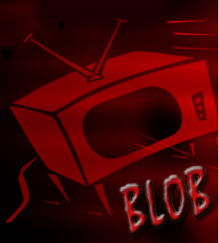
Di Enrico Ghezzi andato in onda il 6/09/2011
Ho visto il film di Pippo Delbono che è un amico ma che mi ha molto sorpreso,
perché mi schermavo contro questo film, pensavo che non mi sarebbe piaciuto ,
sapevo in qualche modo che mi sarebbe piaciuto,
fa parte di una tendenza di cinema che si muove e dà verso l’arte,
con una consapevolezza ed in modi diversi,
ma il cinema d’artista è il cinema che più tenta di avvicinarsi al cinema, ne ha bisogno ,
ha bisogno del cinema perché il cinema è tutto in museo
tutta l’arte è lì , compattata tranquillamente fatto in modo automatico è già riarte…
Senza dirlo in modo un po’ truffaldinamente gli artisti dell’oggi,
quelli che si vogliono contemporanei invece di gustare il senso del cinema
che è quello di una contemporaneità che non esiste mai
perché è sempre già fatto se non viviamo,
invece di godere di tutto questo anche disperatamente ne fanno un uso sapiente ,
rifanno un’operazione cinematografia 30 o 40 anni dopo Warhol….

Per esempio il film di Pippo Delbono è cosi evidente in qualche modo
nel suo desiderio di appropriazione , di deglutizione , di digestione di vita
e poi però gli si fa indigesta e quindi anche le immagini del telefonino e poi ne aggiunge altre
e poi i suoi incontri di vita, però strani nel senso che finiscono per assomigliare
a quelli degli artisti che fanno i video sui divi e sono i divi della sua vita quotidiana
che a volte sono divi a volte sono artisti come Sophie Calle oppure Marisa Berenson,
però c’è una sorta di auto divorarsi in questa volontà di esserci…
http://www.rai.tv/dl/RaiTV/programmi/media/ContentItem-d28709da-6703-4887-b574-6589d93d802c.html

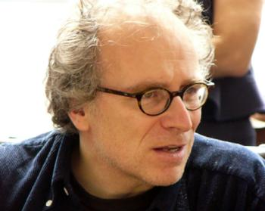ENRICO

